## **破茧丛生，“碳”循未来项目**

**预制构件用量比例计算书**

北京绿建软件股份有限公司

2024 年 3 月

目 录

1.项目概况 1

2. 评价方法 1

3.计算过程 1

4.结论 2

# 

# **1.项目概况**

本设计为南昌校园教学楼绿色改造与翻新，建筑面积24386㎡，建筑高度27.8m，地处夏热冬冷地区，因地制宜，科学规划，以“推动绿色发展，促进人与自然和谐共生”为改造基点，力图创建一个环境优美、绿色生态的建筑。

设计基于教学楼原有采光和通风较差、绿地覆盖率低等一系列问题进行改造，在绿建斯维尔软件分析下，以创新、绿色、开放、共享为出发点，本设计对于东北方向阶梯教室采光差、建筑局部通风效果较差等提出并应用多项改造措施，通过比较与筛选，采用打通纵向空间改善通风效果、打造滨水生态休闲绿轴等措施改善建筑舒适性，同时采用太阳能技术降低本建筑能耗，减少碳排放，采用中庭-湖泊-建筑水循环系统，实现降水的收集和利用，达到可持续发展目标，采用硬质矿棉板实现防火耐高温、隔热保温，不含任何致癌物质等有害物质，符合国家环保标准，同时采用建筑改造产生的固体废弃物回收利用技术，实现固体废弃物资源化、无害化、减墨化。

通过设计绿色空间，运用多项绿色节能技术，将本建筑与建筑主要使用人群的需求结合，从通风、采光等方面改善建筑的使用功能，改造后的屋顶绿化、垂直绿化、中庭雨水花园以及周围绿地设计，使师生在繁忙的工作、学习生活中能拥有美好放松的心情。

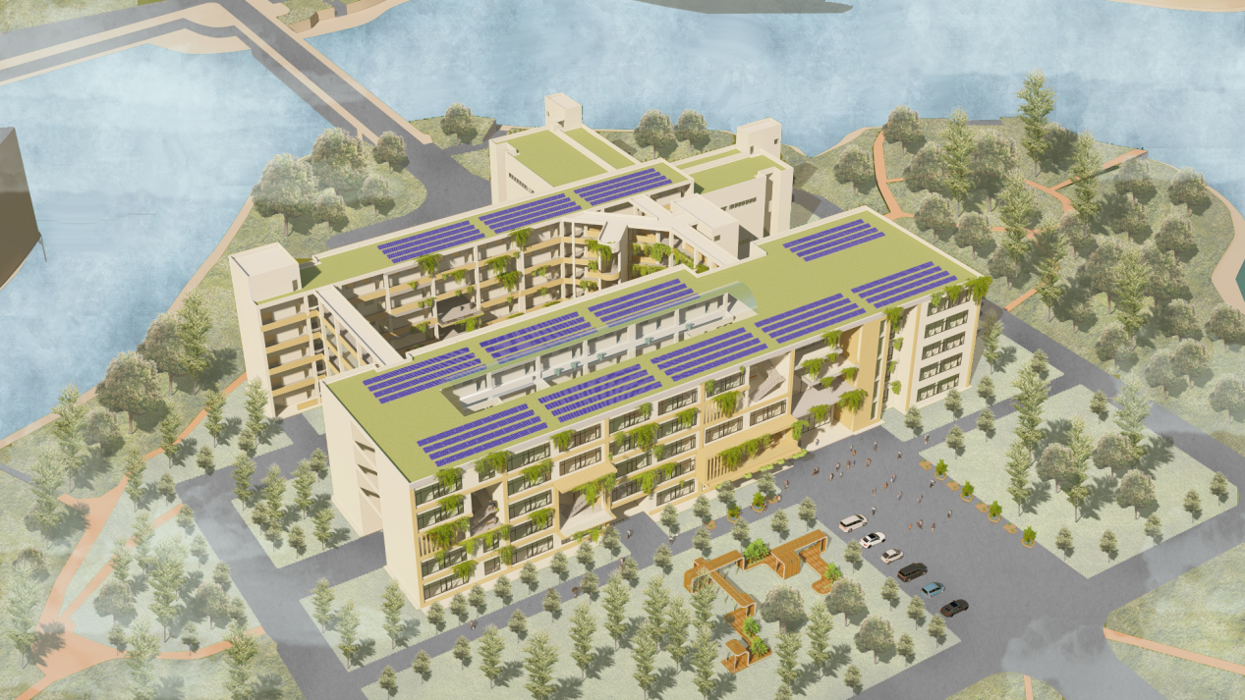项目效果图

# **评价方法**

《绿色建筑评价标准》GB 50378-2019条文9.2.5“**采用符合工业化建造要求的结构体系与建筑构件，评分总分值为10分。主体结构采用装配式混凝土结构，地上部分预制构件应用混凝土体积占混凝土总体积的比例达到35%，得5分；达到50%，得10分**”。

**3.计算过程**

预制构件包括各种结构构件和非结构构件,如预制梁、预制柱、预制墙板、预制阳台板、预制楼梯、雨棚、栏杆等.在保证安全的前提下,使用工厂化方式生产的预制构件,既能减少材料浪费,又能减少施工对环境的影响,同时可为将来建筑拆除后构件的替换和再利用创造条件。

预制构件用量比例是指建筑室外地坪以上的主体结构和围护结构中,预制构件部分的混凝土用量占对应部分混凝土总用量的体积比。

表3.1 预制构件用量比例计算表

|  |  |  |  |  |  |  |
| --- | --- | --- | --- | --- | --- | --- |
| **楼栋** | **项目名称** | **单位** | **体积** | **密度** | **单位** | **重量** |
| 1# | 预制叠合楼板 | m3 | 736.88 | 2500kg/m3 | t | 1842.2 |
| 预制混凝土 | m3 | 1708.5 | 2500kg/m3 | t | 4271.25 |
| 预制内墙板 | m3 | 744.32 | 2500kg/m3 | t | 1860.8 |
| 预制保温外墙板 | m3 | 227.2 | 2500kg/m3 | t | 568 |
| 合计t | | | | | **8542.25** | |
| 混凝土总重量t | | | | | **14454.7** | |
| 比例% | | | | | **59.1%** | |

# **4.结论**

经计算，本项目居建采用的预制构件用量为**8542.25**t，该部分混凝土总用量为**14454.7**t，预制构件用量比例为**59.1**%，达到50%，满足《绿色建筑评价标准》（GB 50378-2019）第 9.2.5 条得5分的要求。